ТЕХНОЛОГИЯ СЕВА САХАРНОЙ СВЁКЛЫ

Введение

Сегодня можно уверенно сказать, что сахарная свекла – это не только высокозатратная техническая культура (от 15 до 25 и более тыс. руб. на 1 га), но и одна из высокорентабельных и экономически привлекательных.

Изменившиеся условия на внутреннем рынке сахара (оптово-отпускная цена на сахар достигла 24 рублей за 1 кг) внушает оптимизм работникам свеклосахарного комплекса и дает основание рассматривать производство фабричной сахарной свеклы в числе приоритетных культур отечественного сельхозтоваропроизводства.

Состояние свекловодства в последние 10 лет показывает что если в 1990 году в Краснодарском крае площадь свеклосеяния составляла 201 тыс.га, урожайность 32,5 т/га, а валовой сбор корнеплодов 6,6 млн.тонн, то в 1998 году они достигли своего минимума и составили соответственно 119,0тыс.га, 16,5 т/га и 1,9 млн.тонн. В последующие годы (с 1999 по 2005гг) наблюдался рост урожайности при относительно стабильной площади свек-лосеяния с соответствующим увеличением валового сбора корнеплодов сахарной свеклы. Рекордный за последнее десятилетие валовой сбор фабричной сахарной свеклы был достигнут в 2004 году – 5,4 млн.тонн. причем в основном, за счет повышения урожайности до 39,5 т/га.

На первый взгляд, вопрос о наращивании производства сахарной свеклы в нашем крае достаточно прост: восстановив посевные площади до уровня 90-года прошлого столетия, а это 201 тыс. га, при средней за последние годы урожайности свеклосырья, а это 36,2 т/га мы достигнем валового производства до 7 млн. тонн. Однако такой подход с учетом рыночной экономики, не вполне приемлем. Обоснование оптимальной посевной площади сахарной свеклы в отдельном свеклосеющем хозяйстве, входящим в сырьевую зону сахарного завода, должно основываться на расчете максимально возможной прибыли при соответствующем уровне производственных затрат на 1 гектар посева.

Расчеты показывают, что гораздо рациональней наращивать в разумных экономически обоснованных пределах, удельные технологические затраты, связанные с производством сахарной свеклы, гарантирующие дости-жение урожайности не менее 40-45 т/га, при высоком уровне сахаристости корнеплодов, без существенного увеличения посевных площадей.

Весенняя подготовка почвы и сев играют весьма важную роль при возделывании сахарной свеклы. Ранневесеннее выравнивание, закрытие влаги может оказать существенное влияние на проведение последующих технологических операций. Запаздывание с этой работой ведет к грубой разделке почвы, большим потерям влаги, а в дальнейшем к некачественной предпосевной обработке почвы и как следствие – низкому качеству сева.

Сеять сахарную свеклу необходимо в оптимально ранние сроки. Обычно с 20-25 марта по 5 апреля, с учетом конкретных условий каждого года.

Сев рекомендуется вести с нормой, рассчитанной на получение 5-6 всходов свеклы на 1 п/м.

1. Агротехнические требования к севу

При посеве следует выполнять следующие технологические требования: все основные и стыковые междурядья должны соответствовать норме (45 и 50 см); необходимо соблюдать прямолинейность рядков; вождение трактора только по маркерам; высев количества семян каждым аппаратом и глубина заделки должны быть одинаковыми.

Для получения дружных и равномерных всходов в почве не всегда имеется достаточное количество влаги, поэтому одной из основных задач свекловодов является ее сохранение. При иссушении верхнего слоя почвы его отводят в сторону междурядий комкоотводами, имеющимися на всех пневматических и механических сеялках, и закладывают семена во влажный слой почвы.

Современные технологии возделывания сахарной свеклы без использования ручного труда предусматривает посев на конечную густоту насаждения – с высевом не более 6,0-6,5 плодиков на один погонный метр рядка.

Для этого необходимо использовать высококачественные семена с лабораторной всхожестью не ниже 90-93%, одноростковостью не менее 95-97% и выравненностью не ниже 90%. В настоящее время наиболее полно этим требованиям соответствуют импортные дражированные семена. От качества посевного материала зависит распределение растений свеклы по длине рядка и ее продуктивность. Как показали многочисленные учеты и наблюдения, многие хозяйства недополучают 25-35% урожая свеклы из-за низкого качества распределения растений. Наилучшее распределение с коэффициентом вариации 45-55% получают при посеве на конечную густоту насаждения высококачественными семенами. При высеве семян с лабораторной всхожестью 80-85% из-за снижения равномерности распределения растений, урожайность корнеплодов снижается на 10-15%. Поэтому при возделывании свеклы по современной технологии необходимо более серьезное внимание уделять выбору семенного материала и повышению качества распределения растений сахарной свеклы.

2. Место сахарной свёклы в севообороте

Сахарную свёклу можно возвращать на прежнее место не ранее чем через 3 года, а в случае сильного заражения почвы нематодой — через 4−5 лет. Отсюда следует, что площадь под свёклой в севообороте не должна превышать 20−25 %. Во всех свеклосеющих районах ЦЧР сахарную свёклу целесообразно размещать после озимой пшеницы и озимой ржи, высеиваемых по чистому и занятому парами, возможно — после гороха на зерно. В лесостепной зоне по паровой озими должно размещаться 50−70 %, а в степной — 100 % посевов сахарной свёклы. В хозяйствах ЦЧР целесообразно выделить свеклопригодные поля и на них организовать свекловичные севообороты с максимальным (25 %) насыщением свёклой (например, пар — озимые — сахарная свёкла — яровые зерновые). Сама сахарная свёкла — хороший предшественник для многих культур севооборота: однолетних трав, зернобобовых, крупяных и ранних зерновых культур (корме овса). Все имеющиеся схемы полевых севооборотов в хозяйстве разработаны таким образом, чтобы сахарная свёкла имела хорошего предшественника. В конкретном случае им являются посевы озимой пшеницы, и поэтому конкретных рекомендаций по размещению свёклы в севообороте нет необходимости приводить. Считается, что чередование культур в севооборотах данного хозяйства научно обосновано с учётом склонов крутизны. Рекомендуется оставить в хозяйстве оба существующих севооборота. При таких севооборотах можно получить урожайность 350 ц/га, так как чистый пар способствует очищению почвы от сорняков, накоплению влаги в почве. При паровании в почве разлагаются растительные остатки, в результате чего уничтожается питательная среда для вредителей, болезней, фитогенных микроорганизмов. На паровом поле есть время для внесения органических и минеральных удобрений, что хорошо использует озимая пшеница, а затем использует сахарная свёкла. Чередование культур установлено с учётом биологических особенностей каждой культуры и в такой последовательности, что все они размещаются по хорошим предшественниками. Такое размещение культур позволяет правильно применить и строго соблюдать другие звенья системы земледелия: обработку почвы, внесение минеральных удобрений, гербицидов против сорной растительности, вредителей и болезней растений.

агротехнический свекла трактор сеялка

3. Подготовка агрегата к работе

3.1 Подготовка трактора

С навесными широкозахватными машинами агрегатируются в основном тракторы МТЗ-1221. Механизм навески при этом регулируется так, что раскосы с продольными тягами соединяют через прорезь (продолговатое отверстие) для лучшего копирования рельефа поля. На передний брус трактора устанавливают балластные грузы, так как в транспортном положении агрегата разгружаются передние колеса трактора и ухудшается управляемость.

Для работы с навесными широкозахватными орудиями захватом до 2 м вертикальные раскосы с продольными тягами соединяют через круглые отверстия в нижней вилке раскоса, а при большей ширине захвата — через прорезь. Оба раскоса устанавливают на одинаковую длину — 515 мм.

При подготовке трактора к посеву и междурядной обработке ширину колеи устанавливают кратной ширине междурядий. Для наиболее распространенных посевов (70X70 см) колею устанавливают шириной 1400 мм. Чтобы обеспечить прямолинейное вождение трактора по междурядью, проверяют люфт рулевого колеса, который не должен превышать 30". Если свободный ход его больше 30°, производят регулировку. Сначала устраняют люфт в шарнирных соединениях рулевых тяг, затем регулируют червячный рулевой механизм или гидроусилитель руля.

3.2 Подготовка сеялки ТC-М 8000А

При посеве сахарной свеклы в последнее время используются как механические (ССТ 12 Б, В), так и пневматические сеялки отечественного (СТВС 12М, РИТМ-1МТ) и зарубежного (СТВ-12 «Полесье», Monopil, Optima 16, Monosem и др.) производства. Высевающие аппараты этих сеялок обеспечивают лучшее качество посева при использовании дражированных свеклосемян.

Пневматическая сеялка СТВС-12М предназначена для высева семян сахарной свеклы (дражированных и недражированных) с точным соблюдением расстояния между высеваемыми семенами при высоких скоростях движения сеялки за трактором класса 1,4-2,0.

Пневматическая сеялка точного высева СТВ-12 «Полесье» агрегатируется с тракторами тяговых классов 1,4; 2 с частотой вращения ВОМ 540 об./мин. (540 мин-1).

Качество высева и заделки семян в почву у импортных пневматических сеялок примерно такое же, как и у многих отечественных аналогов, но отечественные значительно дешевле, поэтому предпочтение следует отдавать отечественным.

Скорость движения агрегата при посеве пневматическими сеялками не должна превышать 6-7 км/ч. При более высокой скорости возрастает вероятность пропусков, сближения семян из-за перекатывания, а также ухудшается контакт почвы с семенем.

Увеличение скорости посева недопустимо, так как это влечет ухудшение заполнения семенами ячеек высевающих дисков и снижение качества посева. Семена оказываются взвешенными в рыхлой почве, от чего нарушается их контакт с капиллярной системой, подтягивающей влагу.

В настоящее время норму высева импортных семян принято исчислять в посевных единицах (ПЕ). Одна посевная единица равна 100 тыс. шт. семян.

Из перечня рекомендуемых сеялок выбираем ТC-М, модель 8000А, так как имеем её в хозяйстве.(Рис 1.)

Многоцелевая пневматическая сеялка точного высева ТC-М 8000А - предназначена для посева всех основных культур - кукурузы, сахарной и кормовой свёклы, подсолнечника, сорго, сои, бахчевых и т.д. На все сеялки устанавливается высевающий аппарат производства фирмы "Mater Масс". Остальные узлы сеялки производятся ЗАО "Техника-Сервис" по фирменным чертежам и под техническим надзором фирмы "Mater Масс".

Сеялки агрегатируются с тракторами 1,4 - 2 кл. тяги. Привод вентилятора - ВОМ (540 об/мин). Кардан снабжен обгонной муфтой. Привод маркеров - гидравлический.

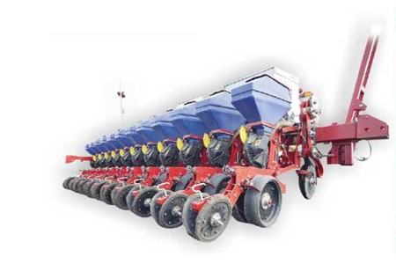

Рис 1. Сеялка ТC-М 8000А

3.3 Устройство и регулировки высевабщуй секции (Рис. 2.)

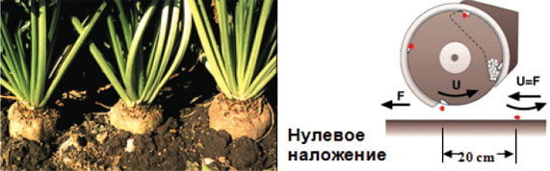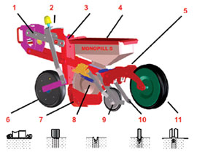

**Рис. 2 Обычная высевающая секция**

1. Параллелограмм
2. Настройка глубины
3. Подъём секции
4. Воронка для семян
5. Кронштейн катка
6. Передний каток
7. Сошник
8. Высевающий центр
9. Промежуточный каток с пружиной
10. Загортач с пружиной
11. Прикатывающий каток

Масса 50 кг.

Таблица 1

Основные характеристики сеялки ТC-М 8000А

|  |  |  |  |
| --- | --- | --- | --- |
| Характеристика | 8 рядов70 см | 12 рядов  70 см | 12 рядов  45 см |
| Расстояние между рядами, см | 70 | 70 | 45 |
| Ширина, м | 5,9 | 8,9 | 5,9 |
| Масса с туковой системой(включая семена и удобрения), кг | 2814 | - | 3200 |
| Масса без туковой системы (включая семена), кг | 1700 | 2350 | 2076 |
| Рабочая скорость, км/ч | 8-12 | 8-12 | 8-12 |

Отличительной особенностью данной модели является то, что посев осуществляется практически в зоне опорных колес высевающей секции.

Таким образом, неровность почвы полностью перестает влиять на глубину заделки семян. Уникальный высевающий аппарат "MagicSem" производства фирмы "Mater Масс", без сомнения, является на сегодня лучшим в мире. Это подтверждается тем, что многие ведущие мировые производители (например, Multicorn, MonoSeed) используют его в своих последних сеялках.

Корпус аппарата выполнен из специального полимера, по прочности превосходящего алюминиевые сплавы в 4 раза, а по коррозионной стойкости - многократно. Конструкция исключает травмирование семян, трение между уплотнителем и диском в несколько раз меньше, чем у моделей других производителей. Эти факторы определяют исключительную надежность и фантастическую износостойкость высевающего аппарата.

**Дополнительные аксессуары:**

* Система внесений удобрений в различных исполнениях;
* Колесная пара для транспортирования сеялки в продольном направлении;
* Высевающие диски для всех культур;
* Разные варианты электронных систем контроля высева РМ-8, РМ-200, РМ-300, MSC 8000.

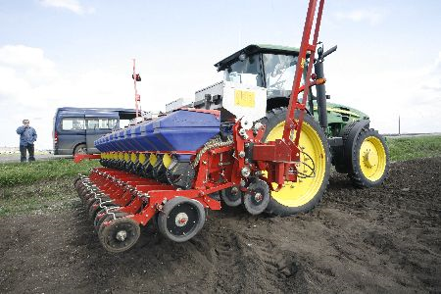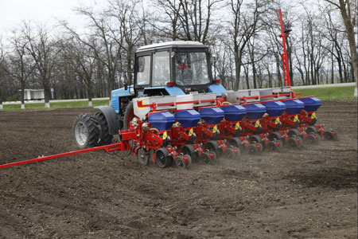

Рис 3. Подготовленный посевочный агрегат на базе сеялки ТC-М 8000А

3.4 Соединение тракторов с прицепными машинами

Для составления прицепного агрегата с трактором и машинами используются различные присоединительные устройства (прицепные скобы, гидравлические тяговые крюки, прицепы маятниковые). От параметров прицепных устройств зависит направление силы тяги в агрегате как в горизонтальной, так ив вертикальной плоскостях. В свою очередь, от правильного выбора направления силы тяги зависят многие показатели работы агрегата. Поэтому прицепные устройства на большинстве тракторов предусматривают широкий диапазон регулировок положений точки прицепа в горизонтальном и вертикальном направлениях.

Регулировка положения прицепного устройства трактора осуществляется подъемом или опусканием нижних тяг навески. После установки нужной высоты положение прицепной скобы фиксируют гидросистемой трактора. На прицепной скобе имеется ряд отверстий, предназначенных для регулировки точки прицепа в поперечном направлении.

Однако при работе с навесными машинами оно должно быть обязательно снято с трактора. (См. Рис3.)

4. Подготовка поля, норма высева семян и работа агрегата в загоне

Для начала посева на поле отбивают поворотные полосы шириной, кратной 3 или 4 проходам сеялки, которые засевают сахарной свеклой в конце посева. Осуществлять обсев другими культурами нежелательно, так как они могут пострадать от вносимых на поле гербицидов. Кроме того, при посеве сахарной свеклы обязательно должна отбиваться прямая линия первого прохода сеялки.

Наиболее эффективный метод движения агрегата – это челночный, его и выбираем (рис. 5.)

12 м

12 **м**

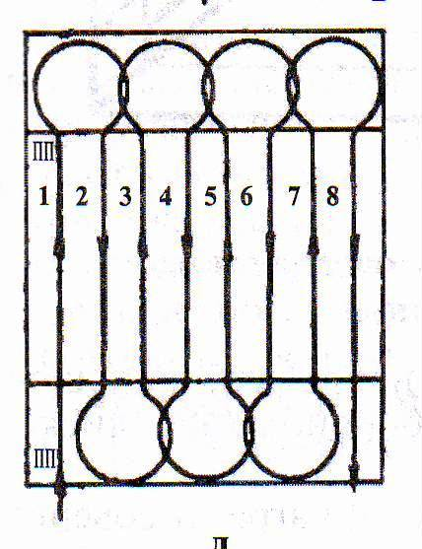

Рис 5. Разметка поля и способ движения

Норма высева стандартных семян – 6 шт. на погонный метр рядка. Полевая всхожесть семян на 20-25% ниже лабораторной; кроме того, около 20% растений погибает в первые дни роста. Поэтому при посеве семян фракций 3,5-4,5 мм на погонном метре должно быть высеяно 9-10 шт. семян.

Норму высева отечественных семян исчисляют в кг на 1 га. Расчет требуемого количества семян (К), ведут по формуле:

К = Н × В / 10 × П

где Н – норма высева семян, тыс. шт./га;

В – масса 1000 шт. семян, г;

П – полевая всхожесть, %.

Например, масса 1000 семян крупной фракции составляет 18 г. Предполагаемая норма высева – 150 тыс. шт./га, ожидаемая полевая всхожесть – 70%, тогда количество требуемых семян составит:

К = (150 × 18) / 10 × 70) = 3,86 кг/га

Скорость движения посевного агрегата при использовании механических сеялок не должна превышать 4,5-5,0 км/час.

Увеличение скорости ухудшает распределение семян по глубине и вдоль рядка, снижается норма высева, семена укладываются в рыхлый слой почвы, в результате чего всходы получаются неравномерными и изреженными.

5. Контроль и оценка качества работы

Норму высева необходимо устанавливать для получения 4-5 растений свеклы на 1 пог. м (1,2-1,3 п.е./га семян, обработанных Монтур форте, Форс Магна и Гаучо). Глубина заделки семян 2-3 см, скорость движения агрегата 5-6 км/час. Одним из важных факторов, влияющих на качество сева (равномерность глубины заделки и раскладки семян), является заостренная килевидная форма режущей кромки сошников высевающих аппаратов.

Ввиду особой важности увеличения продолжительности вегетационного периода и получения дружных, равномерных всходов, посев сахарной свеклы необходимо провести в оптимальные и сжатые сроки (7-10 суток) в созревшую, прогретую почву (до 5-6 °С на глубине 5 см), сразу же после предпосевной обработки. Посев после оптимальных сроков приводит к недобору урожая и ухудшению технологических качеств корнеплодов.

Необходимо использовать имеющиеся технические возможности для посева сахарной свеклы с технологической колеей, так этот прием значительно упрощает и даже удешевляет проведение последующих работ по уходу за растениями, снижает риск травмирования растений.

Литература

1. Татур И.С., директор станции, к.с.-х. н

2. Лепетило Н.Н., зам. директора по научной работе, к.с.-х.н.

3. Лукьянюк Н.А., зав. отделом агротехники сахарной свеклы, к.с.-х.н.

3. Курганский В.П., вед. научный сотрудник отдела минерального питания сахарной свеклы, к.с.-х.н.

4. А. Родичев, Г.И. Родичев «Тракторы и автомобили» М., Агропромиздат, 2002г.

5. А.М. Гуревич, Е.М. Сорокин «Тракторы и автомобили» М., Колос. 1971г.

6. В.С. Калисский, и др., «Автомобиль» М., Транспорт. 1979г.